产 品 规 格 书
SPECIFICATION

产品名称： 储能从控箱
产品型号： HV-B6U
产品编码：
版 本： VER1.0

制 作：
审 核：
批 准：

修订履历表
修订日期 | 版本 | 修订内容描述 | 修订人 | 确认批准
2026-04.26 | VER1.0 | 初版 | 陈志文

目 录
1. 产品概述 4
2. 电池箱参数 4
外观尺寸 5
接口定义 5
3. 电池箱组装 7
4. 电池箱检测 8
5. 技术支持与服务 8

产品概述
HV-B6U是一款面向多场景储能需求、控制与管理一体化的插箱套件，适配1000V以下电压等级，可实现电池组监控、采样、故障报警、智能运维等核心功能，广泛应用于工商业储能、户用储能、光伏配套储能等场景。系统采用模块化设计，主要由高压箱和多个1P16S电池箱串联组成

电池箱参数
序号 | 项目 | 规格/参数
1 | 电芯类型 | 磷酸铁锂 LFP
2 | 额定容量(Ah) | 280/314
3 | 电池PACK成组方式 | 1P16S
4 | 电池组标称电压(V) | 51.2
5 | 电池组充电截止电压(V) | 57.6
6 | 电池组放电截止电压(V) | 44.8
7 | 标准充放电功率 | 0.5C
8 | 模块散热方式 | 风冷
9 | 外形尺寸（mm） | 长741.5mm*宽480mm*高264.5mm
10 | 重量（kg） | 约28.5±0.1kg 以实际为准
11 | 允许最大工作温度范围 | 充电：0℃～55℃，放电：-20℃～55℃

2.1外观尺寸
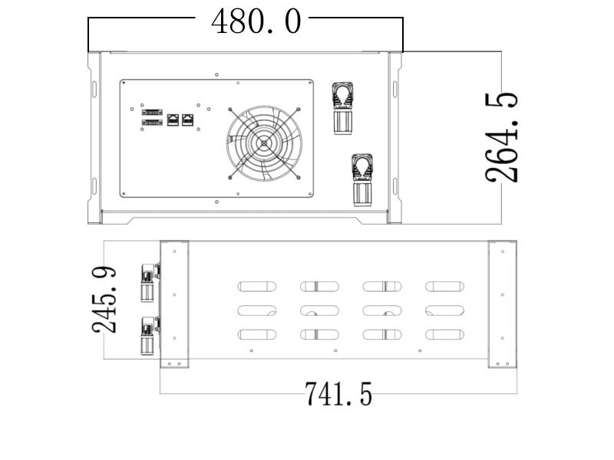

2.2接口定义
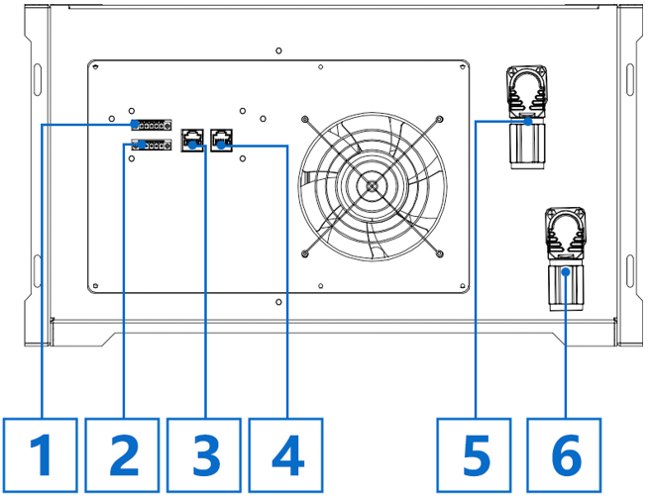 | 1：电源进口in  2：电源出口out  3：菊花链出口out  4：菊花链进口in  5：动力线正极  6：动力线负极

- 1、2 接口定义：
连接器 | 引脚 | 名称 | 功能 | 接线说明
1 | 1 | PWR+
 | 2 | PWR-
 | 3 | PWR_IN+
 | 4 | CAN_1H
 | 5 | CAN_1L
2 | 1 | PWR+
 | 2 | PWR-
 | 3 | PWR_IN+
 | 4 | CAN_1H
 | 5 | CAN_1L
- 3 RJ45网口定义：
连接器 | 引脚 | 名称 | 功能 | 接线说明
3 | 1 | OUT_IPB | 菊花链 | 连接下一块PACK面板通信
 | 2 | OUT_IMB
 | 3
 | 4
 | 5
 | 6
 | 7
 | 8
- 4 RJ45网口定义：
连接器 | 引脚 | 名称 | 功能 | 接线说明
4 | 1 | IN_IPA | 菊花链 | 连接高压箱或上一级PACK
 | 2 | OUT_IMB
 | 3
 | 4
 | 5
 | 6
 | 7
 | 8

电池箱组装
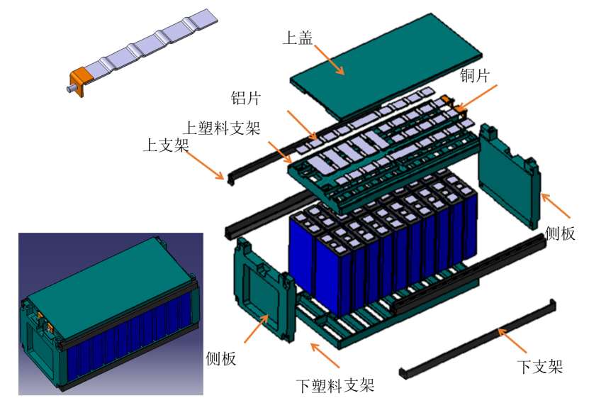
- 电池箱组装前一定要配对，新旧不混用，不同品牌不混用。
- 电池箱采用电芯数量越多，配对要求越严格。
- 同一组电池，电芯内阻差不超过5mΩ，压差不超过10mV，容量不超过50mAH。
- 电芯及模块都要正极朝上摆放。
- 外观要求:无变形、破损、披锋、异物、脏污;支架平整、无装错。
- 装配要求:装配吻合，无缝隙、装反、装错、电芯位置正确。
- 铜排和镍片外观：不可脏污、变形、破裂、生锈及极耳短接等不良;
- 镍片和铜排组装：镍片安装平整，歪斜、松动、重叠不可;
- 焊接外观：虚焊、焊焦、焊穿、有焊渣不可。极耳弯褶、断裂不可;
- 模块、复合铜排：按设计和客户的实际要求
- 模块放入夹具(先负后正)一放入机器一启动一松动不可。观察点焊情况一取出一自检焊点品质一入台车。
- 模块放入夹具：点焊机在运行中要注意观察是否有炸火、焊偏、和漏焊现象，发现有以上不良现象及时通知现场调机人员。
- 模块不可装反、漏装、错位。
- 焊接夹具确认：清洁、平整，毛刺、磨损、
- 点焊强度规格为：45-120N;
- 焊接外观：不可虚焊、焊焦、焊穿、有焊渣。
- 撬焊点：主要目的是检查模块焊点是否有虚焊、过焊、焊偏等现象。要求：不可裂痕、焊穿、虚焊、漏焊、焊偏、焊焦、有焊渣、极耳重叠。
- 上环氧板：环氧板的六个孔套入模块上的六个圆柱上。模块上端的两个卡扣须用把环氧板按入卡扣内。要求：装配到位，卡扣完好，无松动、破损。
- 模块密封：将模块的上盖和下盖连接的部位上胶，支架结合处密封完好。使其完好地保护电芯。不可漏涂胶，胶堆积和少胶。注意事项:卡扣及连接部位需确认满胶;不同电池包的模块不可混放。
- 动力线压端子：动力线通常规格为35mm²，根据不同型号的PACK截取相应长度的动力线(参照动力线长度图纸)，动力线长度满足图纸要求，压接强度≥185Kg，线芯不可外露;热塑管长度满足要求，套管热缩完好，不可遮盖端子接触面。
- 动力线锁铜排：将压好端子动力线与铜排、总正负动力线、串连动力线等装配在一起，螺栓紧固，扭力为24N.m，端子出线口朝上，热缩套管长度满足工艺要求。
- 模块组装：根据设计要求进行模块组装，目前为负极朝外，正极在内。每个模组上有6根螺杆，先要对螺母进行预紧，再进行紧固，紧固气力为13N.m。
- 箱体组装：将预装好的高低压器件、总正动力线、BMU、通信线等装入箱体。将把总正、总负端口固定在箱体上。
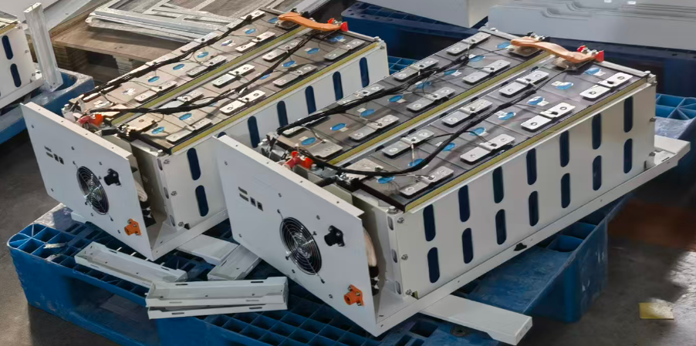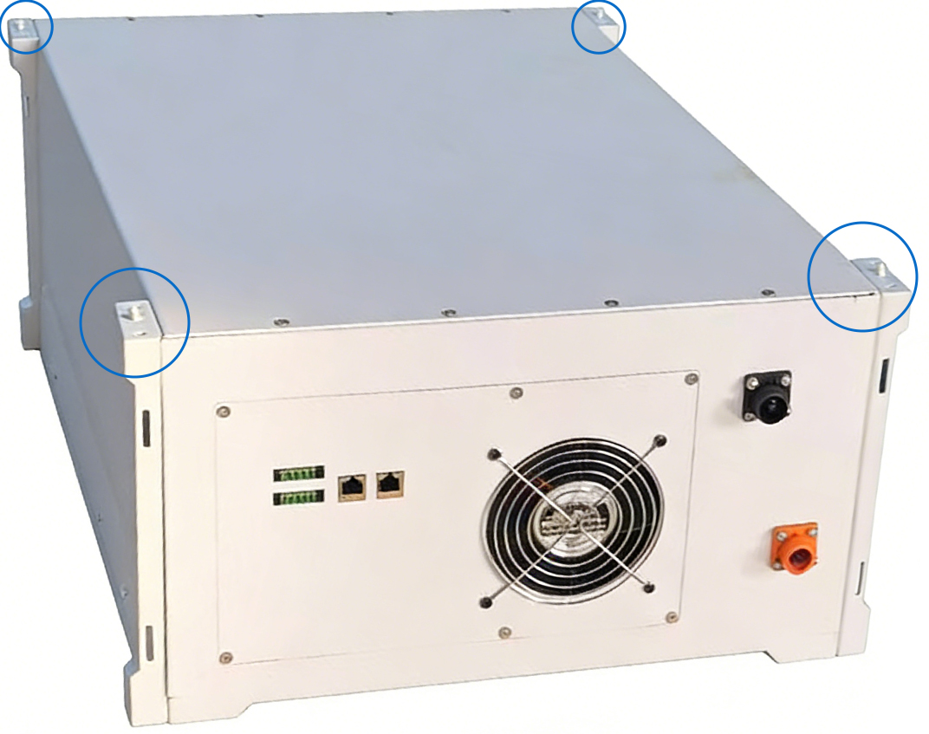

电池箱检测
- 电压内阻测试：红色电笔垂直在正极上(蓝色支架)，黑色电笔垂直在负极上(白色支架)
- 老化：对电池PACK的模组、模块及单体电芯的性能做综合的测试
- 电池PACK性能:循环寿命、容量、压差等。
- 环境要求：温度为25±5℃，湿度为15%～90%。

技术支持与服务
- 包装信息请参见《产品出货包装信息》
- 若产品工作于超过本手册标注负载以上，则不能保证产品性能符合本手册中所有性能指标
- 本文数据除特殊说明外，都是在Ta=25℃，湿度<75%，输入标称电压和输出额定负载时测得
- 以上均为本手册所列产品性能指标
- 我司支持提供产品定制
有关产品使用和技术相关问题，请随时与我们联系，我们会在收到信息后第一时间给您答复，我们期待与您的沟通交流！

